# Памятка для родителей

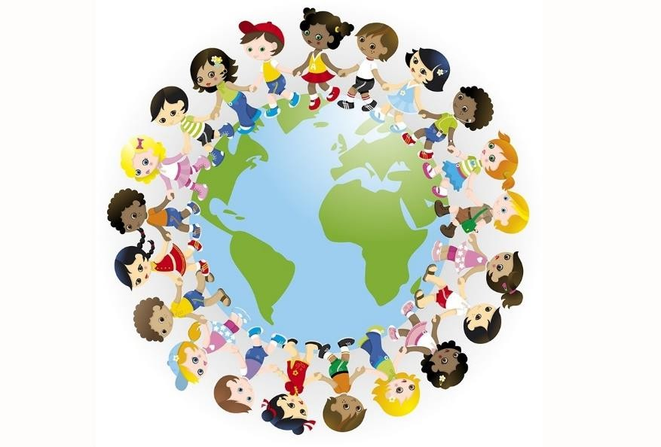

«Как воспитать толерантного человека»

**Толерантность**– Это принятие и уважение чужого выбора, чужих особенностей, мнений. Чтобы воспитать ребенка толерантным, необходимо учитывать то, что дети – зеркало отношений и характеров родителей. Поэтому для начала необходимо самим относиться к своему ребенку толерантно:

* не обижать его;
* выслушивать его мнение и считаться с ним;
* уметь прощать обиды и просить прощения у ребенка. Это самый сложный момент, но в то же время и самый важный, поскольку у детей обостренное чувство справедливости;
* уметь договариваться без ссор и разрушительных конфликтов;
* нельзя унижать достоинство ребенка – игнорировать его, проявлять неуважение к его увлечениям и т.п.
* не стоит заставлять ребенка с помощью силы делать то, что хочется вам.

*От того, какой тип воспитания преобладает в семье, зависит, каким вырастет ребенок.*

*Современный культурный человек – это не только образованный человек, но человек, обладающий чувством самоуважения и уважаемый окружающими.*

*Поэтому важнейшей задачей взрослых является развитие толерантности у подрастающего поколения, т.е. умения строить взаимоотношения в процессе взаимодействия с окружающими на основе сотрудничества и взаимопонимания, готовности принять других людей и их взгляды, привычки такими, какие они есть.*

# Главные методы воспитания в семье:

* пример;
* общие с родителями занятия;
* беседы;
* поддержка ребёнка в разных делах, в решении проблем;
* привлечение ребёнка в разные виды деятельности в семье и вне её. *Ребенка с самого рождения должна окружать родительская любовь.*

Главные ошибки родителей:

1. Агрессивное поведение членов семьи в обыденных жизненных ситуациях: крики, ругань, хамство, унижение друг друга, взаимные упреки и оскорбления. Психологи считают, что ребенок проявляет агрессивность в несколько раз чаще там, где агрессию взрослых он видел ежедневно, и где она стала нормой его жизни.
2. Непоследовательность родителей в обучении детей правилам и нормам поведения. У детей формируется нравственный стержень поведения: сегодня родителям удобно говорить одно, и они же навязывают эту линию поведения детям, завтра им удобно говорить другое, и это другое тоже навязывается. Это приводит к растерянности, озлоблению, агрессии против родителей и других людей.

# Правила воспитания толерантной личности:

1. Учитесь слушать и слышать своего ребенка.
2. Постарайтесь сделать так, чтобы только вы снимали его эмоциональное напряжение.
3. Не запрещайте детям выражать отрицательные эмоции.
4. Умейте принять и любить его таким, каков он есть.
5. Повиновение, послушание и исполнительность будут там, где они предъявляются разумно.

*В этом случае в ребёнке будут* ***черты толерантной личности:***

* + терпение
  + умение владеть собой
  + доверие
  + чуткость
  + способность к сопереживанию
  + снисходительность
  + расположение к другим
  + чувство юмора
  + терпимость к различиям
  + доброжелательность
  + гуманизм
  + умение слушать
  + несклонность осуждать других .

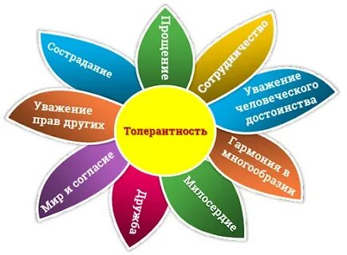 ***Эмблема Толерантности***